App
Die Komponenten der Informatik bestehen aus folgenden Geräten:

- Samsung Galaxy SIII
- Ubuntu 20.04 Webserver

Das Smartphone die zentrale Komponente. Es ist das Bindeglied, welches die verschiedenen Komponenten miteinander agieren lässt. Es regelt nicht nur die Kommunikation nach aussen über das Internet (LTE), sondern auch der Informationsaustausch mit dem Mikrocontroller, welcher den Motor steuert.

Webserver

Eine erste Analyse der Situation ergab folgendes Szenario.
Der Webserver sollte hochperformant sein, und das auch bei relativ hoher Last von zweihundert Clients. Die Webseite zeigt Statusinformationen des Fahrzeugs an.
Diese Informationen werden in quasi Echtzeit aktualisiert. Basierend auf dieser A sind einige Designentscheide gefällt worden. Zum Beispiel wurde für das Backend fastapi verwendet. Fastapi ist ein hochperformantes web Framework. Es bietet ein Schnittstelle für Python Webserver, die asynchronen Code ausführen können. Fastapi wurde von flask inspiriert[ ]. [ ] Dieser Zuwachs von Performance lässt sich darauf zurückzuführen, dass das Framework ASGI basiert ist. Das ist ein Protokoll, welches asynchronen Code erlaubt auf dem Webserver.

- Lightweight (kein javascript)
- Bilder, welche angezeigt werden, so klein wie möglich.

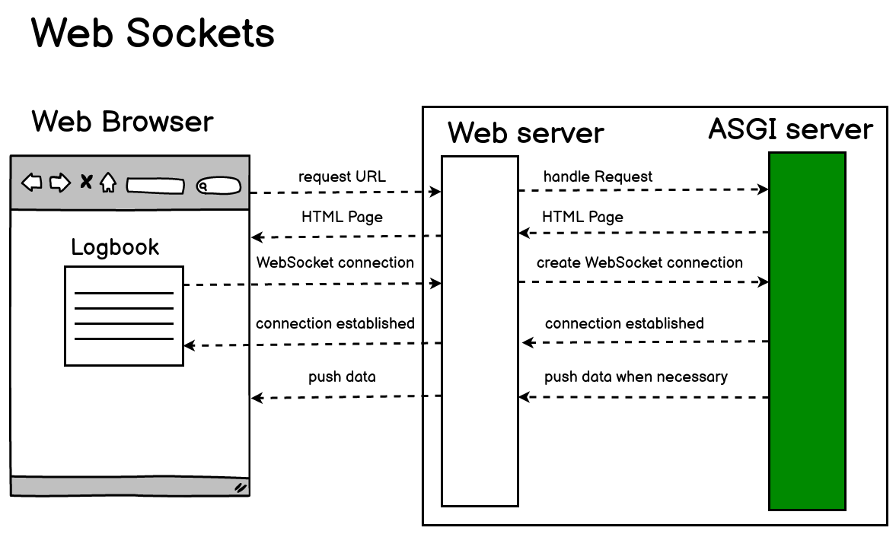
Websockets ‐ Ein fundamentaler Designentscheid

Websockets werden verwendet, zwecks Aufrechterhaltung der bidirektionalen Kommunikation zwischen Smartphone und Webserver. Theoretisch hätten auch einfach HTTP-Requests verwendet werden können. Doch liegen triftige Gründe vor, Websockets zu verwenden.

- Es werden fortlaufend neue Informationen angezeigt. Das Handy schickt Statusupdates, wenn es eine neue Situation gibt. Zum Beispiel wird ein der QR Code erkannt. Sobald das App das merkt, wird auf der Website protokolliert «QR Code erfolgreich erkannt.»
Eine Schlüsselerkenntnis ist: Pro Update ändert sich immer nur sehr wenig, bezogen auf die Menge an Inhalt auf der ganzen Website. Folglich wäre es unermesslich ineffizient, die Seite komplett neu zu laden. Nur ein kleiner Teil der Website wird jeweils aktualisiert. Mit Websockets lässt sich dafür eine geeignete Architektur implementieren.

- Ein weitere Grund ist ganz einfach Geschwindigkeit. Der Benutzer soll die Website als schnell empfinden. Eine Studie von Google deutet darauf hin, dass 53% aller Besuche auf Webseiten von Mobiltelefon aus abgebrochen werden, wenn diese länger als 3 Sekunden zum Laden braucht. (“Mobile Site Abandonment After Delayed Load Time.”, 2016) Fakt ist, dass Websockets schneller sind als simple HTTP-Requests. Ein Grund dafür ist, dass der Handshake nur beim ersten mal gemacht werden muss, und fortan nicht mehr (bis die Verbindung abgebrochen wird). In anderen Worten, der HTTP-Header ist kleiner, weil er weniger Redundanz enthält.

Hardwarenahe Kommunikation mit dem ESP
Die dem App innewohnende Funktion ist vergleichbar mit einem Pilot: Es gibt Start- und Stoppbefehle indem es den Motor indirekt steuert. Das App kommuniziert mit dem ESP-Modul, welches wiederum den Motor steuern kann.

Die Übertragungsgeschwindigkeit per Bluetooth ist nicht grosser Latenz unterworfen. Es stimmt zwar, dass der initiale Verbindungsaufbau über Bluetooth ziemlich viel Zeit braucht. Das kann schnell fünf Sekunden dauern. Das ist kein Problem, denn die Verbindung wird vor dem Start schon aufgesetzt. Wenn Bluetooth Client und Server verbunden und gekoppelt sind, sind keine grossen Geschwindigkeitseinbussen zu erwarten.

